本堂ご宝前水屋修理

ご寄付のお勧め

豊川市財賀町観音山３

財 賀 寺

(0533)８７－３４９４

[zaikaji@ccnet-ai.ne.jp](mailto:zaikaji@ccnet-ai.ne.jp)

URL：http://www.ccnet-ai.ne.jp/zaikaji/

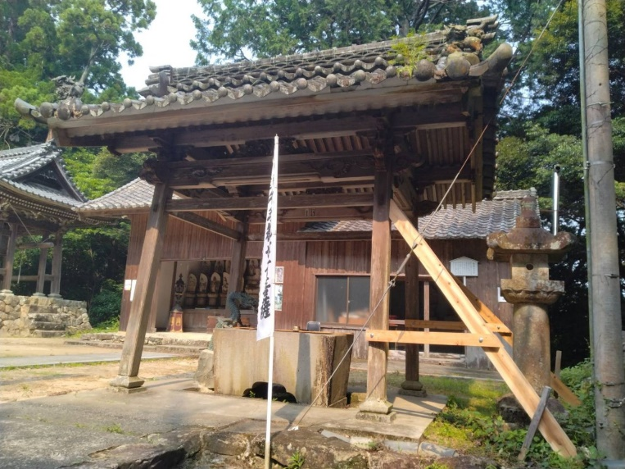

当山のご本堂ご宝前の水屋は文化12年（1815）下佐脇村生田半兵衛、萩村伊藤庄左衛門のお二方のご寄進により建立されました。それより200年余、柱の根元が腐りかけており、この度、建て直すことと致しました。

倒れてもいけませんので、暫定的につっかえ棒を立てています。  
修理のためのご協力をお願い申し上げます。

合 掌

記

修 理 予 定 令和7年～8年

当山の建物を代々建てていただきました、岡田五左衛門の流れを引く阿部工務店様にお願いの予定

予　　　　算　約500万円

寄付のお願い １口 １万円以上 瓦にお名前をお書き致しますとともに、落慶法要にご案内申上げます

１口 ５万円以上 上記の他、記念品の贈呈致します

１口１０万円以上 上記の他、棟札にお名前を記し、永遠にその名を遺します

…………………………………………………………………………………………………………………………………

財賀寺本堂ご宝前水屋修理寄付申込書

１．金 円を寄付奉納致します

申込者住所

申込者氏名

電話（ ） －